实验报告

课程名称 | 《算法分析与设计》 | 实验日期 | 2020年5月12日 至2020年5月16 日
学生姓名 | 尉文琪 | 所在班级 | 软工181 |  |  | 学号 | 2018212212202
实验名称 | 最优前缀编码
实验地点 |  |  |  | 同组人员

问题
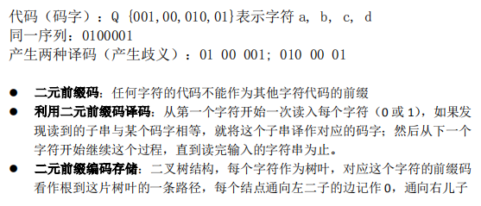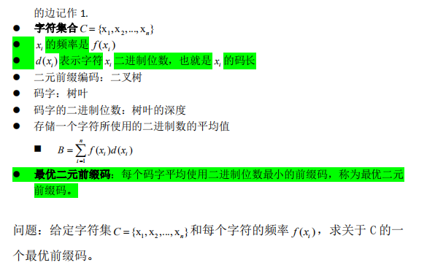

解析

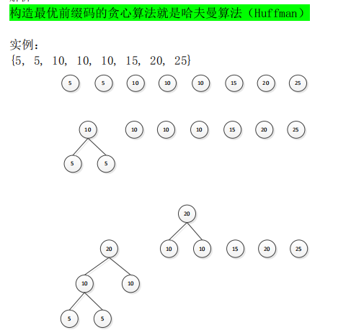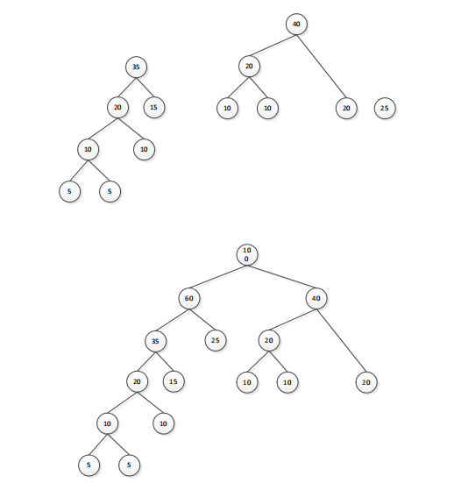

设计
//根据哈夫曼树T求哈夫曼编码表H
void CharSetHuffmanEncoding(HuffmanTree T, HuffmanCode H) {
int c, p;//c和p分别指示T中孩子和双亲的位置
char cd[n + 1];//临时存放编码
int start;//指示编码在cd中的起始位置
cd[n] = '\0';//编码结束符
getchar();
for (int i = 0; i < n; i++) {//依次求叶子T[i]的编码
H[i].ch = getchar();//读入叶子T[i]对应的字符
start = n;//编码起始位置的初值
c = i;//从叶子T[i]开始上溯
while ((p = T[c].parent) >= 0) {//直至上溯到T[c]是树根为止
//若T[c]是T[p]的左孩子，则生成代码0；否则生成代码1
if (T[p].lchild == c)
cd[--start] = '0';
else
cd[--start] = '1';
c = p;//继续上溯
}
strcpy_s(H[i].bits, &cd[start]);//复制编码位串
}
}

void CreateHuffmanTree(HuffmanTree T) {
//构造哈夫曼树，T[m-1]为其根结点
int i, p1, p2;
InitHuffmanTree(T); //将T初始化
InputWeight(T); //输入叶子权值
for (i = n; i < m; i++) {
//在当前森林T[0．．i-1]的所有结点中，选取权最小和次小的
//两个根结点T[p1]和T[p2]作为合并对象
//共进行n-1次合并，新结点依次存于T[i]中

SelectMin(T, i - 1, &p1, &p2);//选择权值最小和次小的根结点，其序号分别为p1和p2

//将根为T[p1]和T[p2]的两棵树作为左右子树合并为一棵新的树
//新树的根是新结点T[i]
T[p1].parent = T[p2].parent = i;//T[p1]和T[p2]的两棵树的根结点指向i
T[i].lchild = p1; //最小权的根结点是新结点的左孩子
T[i].rchild = p2; //次小权的根结点是新结点的右孩子
T[i].weight = T[p1].weight + T[p2].weight;//新结点的权值是左右子树的权值之和
}
}

分析
O(nlogn)频率排序：
for 循环 O(n)，
插入操作 O(logn)，
算法时间复杂度是 O(nlogn)

源码
https://github.com/weiwenqi666/homework

